**1.** Внесение изменений в проект межевания микрорайона ПИКС в городе Сургуте, утвержденный постановлением Администрации города от 09.06.2017 № 4742 «Об утверждении проекта межевания территории микрорайона ПИКС в городе Сургуте и разработанного в его градостроительного плана земельного участка» (с изменениями от 29.06.2021 № 5417, 17.02.2022 № 1275, 02.10.2023 № 4681), в части изменения вида разрешенного использования земельного участка с условным номером :ЗУ51 с целью организации парковочного пространства на территории, прилегающей к МБУДО ДШИ № 2

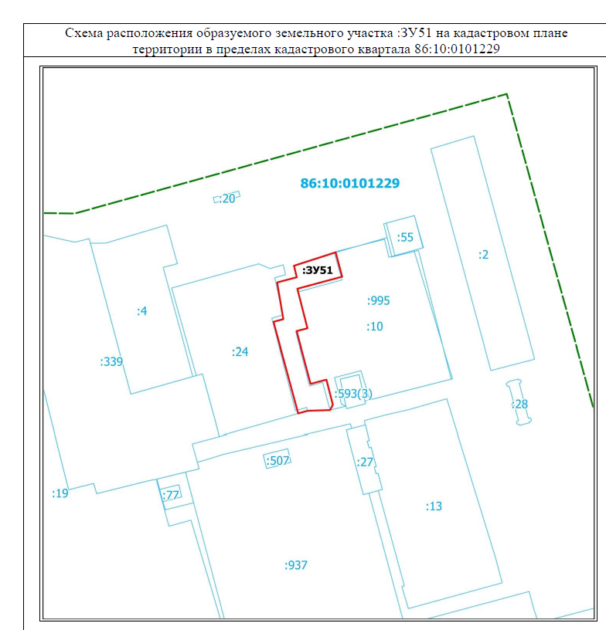

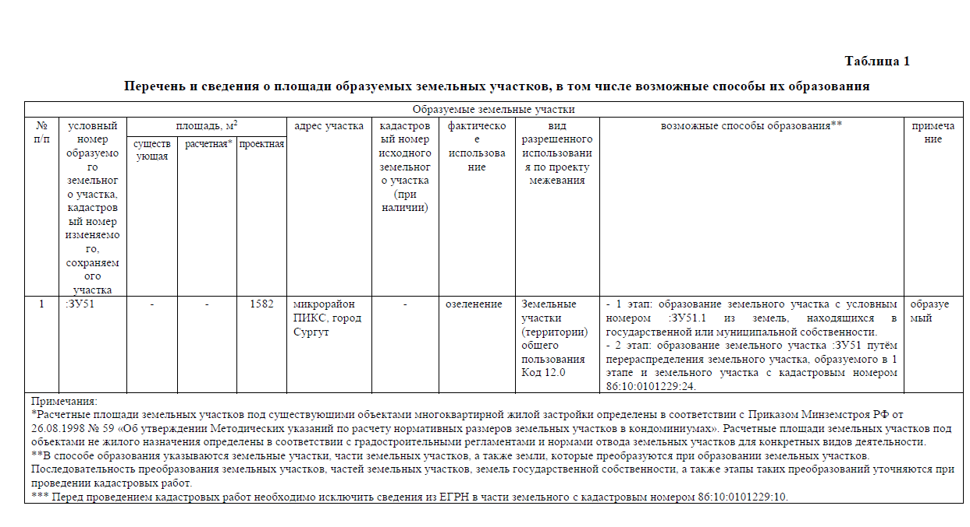

Действующий проект межевания территории микрорайона ПИКС в городе Сургуте:

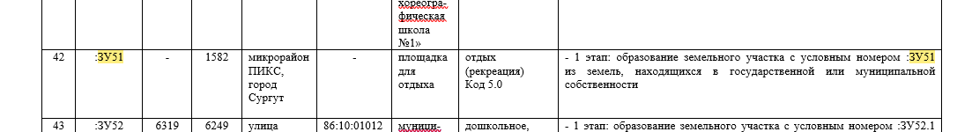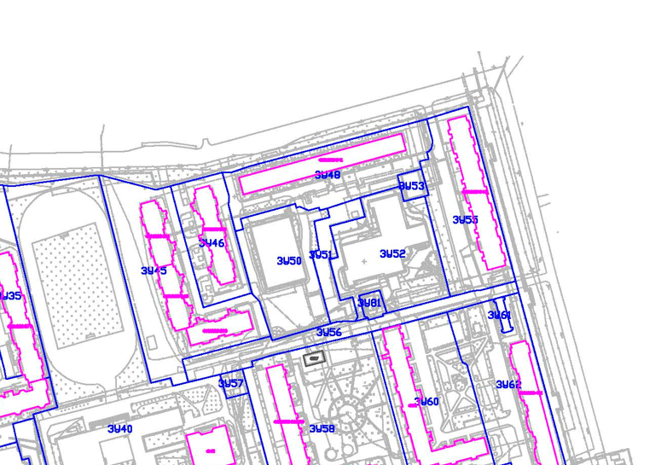

**2.** Внесение изменений в проект межевания территории кварталов 29-1 по 29-18 (кроме квартала 29-16) города Сургута, утвержденный постановлением Администрации города от 07.06.2019 № 4135 «Об утверждении проекта межевания территории кварталов 29-1 по 29-18 (кроме квартала 29-16) города Сургута» (с изменениями от 11.11.2020 № 8105, 21.12.2020 № 9647, 11.08.2023 № 3990), в части земельного участка с условным номером :ЗУ2.11-9 и с кадастровым номером 86:10:0101051:371

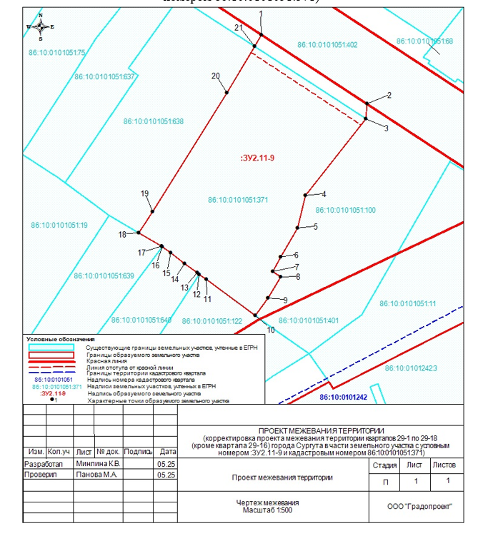

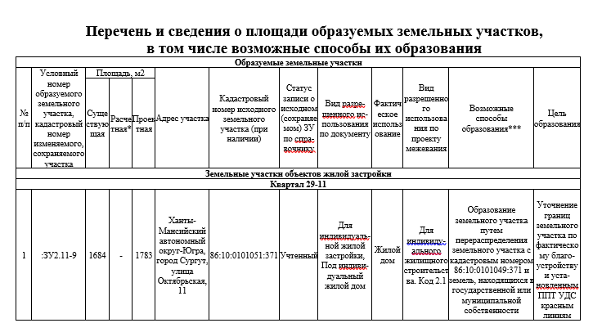

Действующий проект межевания территории кварталов 29-1 по 29-18 (кроме квартала 29-16) города Сургута:

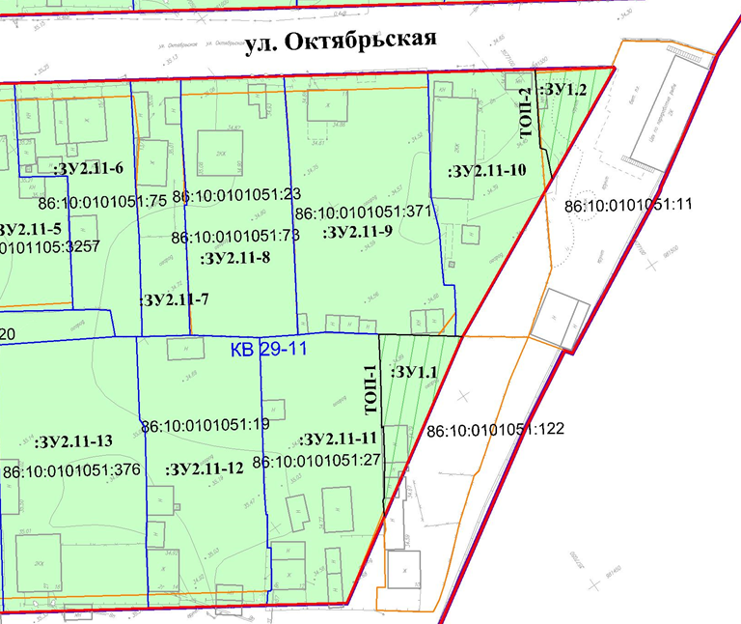

**3.** Внесение изменений в проект межевания территории поселка Таёжного в городе Сургуте, утвержденного постановлением Администрации города от 16.07.2013 № 5110 «Об утверждении проекта межевания территории поселка Таёжного в городе Сургуте» (с изменениями 27.02.2015 № 1338, 03.06.2016 № 61, 28.04.2017 № 3498, 26.04.2018 № 2986, 14.03.2019 № 1696, 10.04.2019 № 2383, 06.03.2024 № 952, 06.05.2025 № 2177, от 14.07.2025 № 3672), в части земельных участков № 24, № 9

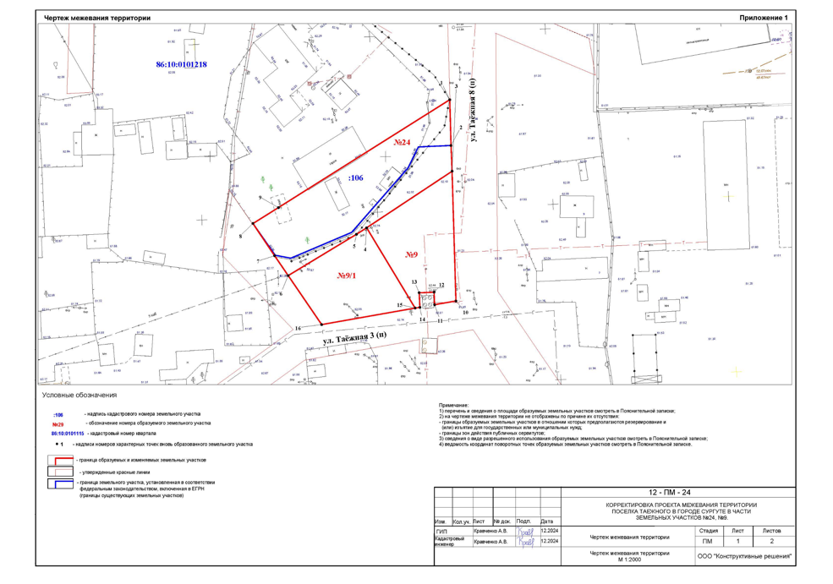

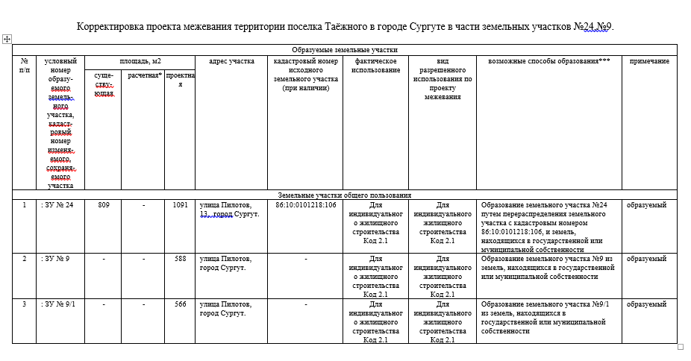

Действующий проект межевания территории поселка Таёжного в городе Сургуте:

